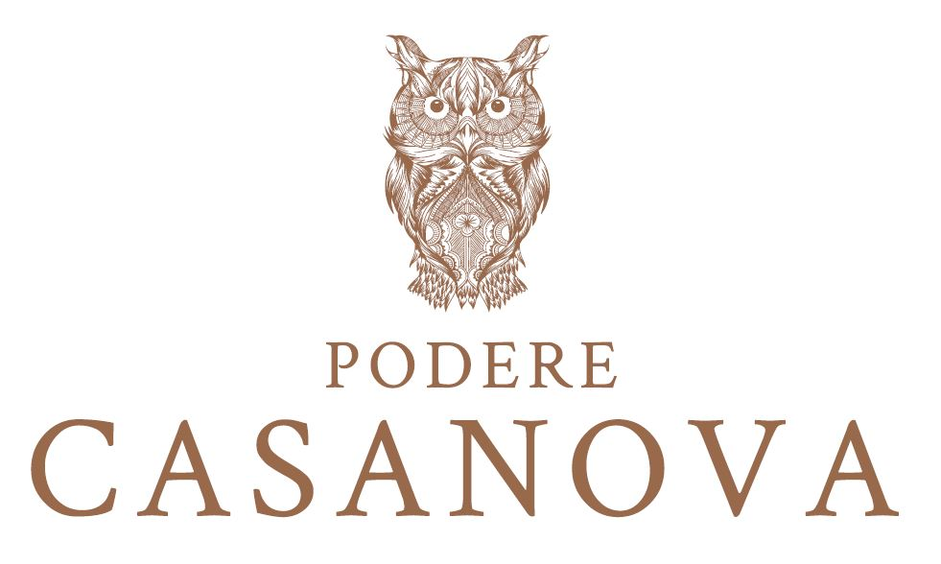

8 marzo (e non solo)
Le bollicine del Caterina Rosè di Podere Casanova di Montepulciano
spumeggiante omaggio alla donna

Bollicine al femminile per festeggiare – e non solo l’8 marzo- le donne a cui sono dedicate. Il Caterina Rosè di Podere Casanova di Montepulciano è nel nome un omaggio a Caterina, un’affascinante di dama di cui si era innamorato perdutamente Giacomo Casanova, a cui è intitolato - per affinità elettiva - il Podere: veneti come lui, anche Isodoro Rebatto e Susanna Ponzin, proprietari della tenuta, sono infatti approdati anni fa a Montepulciano e ne sono stati irrimediabilmente ammaliati, proprio come accadde tre secoli fa al poliedrico e intrigante personaggio.

Rosate e spumeggianti, piacevolissime, le bollicine del Caterina Rosè sono un omaggio alla donna anche nel loro colore e nel corpo di gran carattere e personalità, ben avvolto però di delicatezza. Di un seducente colore rosa corallo, perlage fine ed elegante, il Caterina Rosè porta in sé la struttura forte e decisa della bacca rossa del Sangiovese, che lo compone all’80% e viene ingentilita da un 20% di Chardonnay, Grechetto e Verdello. Quando lo si versa nel calice, sprigiona una fine nuance di sentori floreali (fra cui spiccano delicate note di petalo rosa) e fruttati, quali piccoli frutti rossi e al palato risulta fresco, setoso, armonico e di buona persistenza.

Il Caterina Rosè è un vino ideale per un aperitivo fra amiche, oppure per accompagnare a tutto pasto un brunch o una cena leggeri e salutari, a base di risotti, formaggi freschi e leggeri, carni bianche, uova, insalate. O, ancora, è un raffinato e dolce pensiero da regalare per l’8 marzo ad un’amica. Può essere ordinato on line dal sito www.poderecasanovavini.com, oppure acquistato direttamente in cantina o nel Wine Art Shop Podere Casanova, luogo d'incontro piacevole e informale all'insegna del vino e dell'arte nel centro di Montepulciano, o ancora nel Wine Room di Borgo Veneto (in provincia di Padova).

Per informazioni: Podere Casanova
Strada Provinciale 326 Est, n. 196 - loc. Tre Berte - Montepulciano (SI)
Tel. 0578.896136 – 335.5248000
www.poderecasanovavini.com - info@poderecasanovavini.com

Ufficio Stampa: Agorà - Marina Tagliaferri - tel. +39 0481 62385 - agora@studio-agora.it - www.studio-agora.it

